CEL-SLF可调单色光源系统
优势特点
1)光源稳定性好，优于0.5% ;集成度高，系统整合在一块光学平板上，光路稳定且便于运输；
2)光路经过优化，达到最大的光输出效率50mw/cm²;输出带宽连续可调，0.1～30nm；
3)软件可实现波长的任意调整及延时设置，USB2.0计算机接口；
4)非对称水平Czerny-Turner光路，消慧差设计，可改善谱线对称性和提高光学分辨率，消二次色散设计，有效抑制杂散光；
5)可根据具体需求灵活配置多块光栅；RS232和USB接口，通过计算机控制光栅转换、滤光片更换和波长扫描，实现全自动宽光谱测试；
6)入光口可与我公司各种光源配套使用，可配光纤接口；
7)可连接我公司任意一款单点探测器和其它附件，还可以连接线阵、面阵探测器做摄谱仪使用，垂直出口安装CCD；
8)精密蜗轮蜗杆传动，准确度和重复性高，噪声低，使用寿命长；
9)狭缝设计独特，刃口自动保护，宽度调节对称性，好使用寿命长；
10)配有充氮气专用口，便于在紫外和近红外有大气吸收谱的波段范围内使用；
11)光学室和机械传动室严格分开，避免后者产生杂散光及润滑油微量挥发对光学件的污染；
12)单色仪机体为铸件一体结构，保证光学系统稳定性。
产品应用
可调单色光源覆盖了紫外区、可见区、红外区，可选光源有很多种，可选光源有氘灯、碘钨灯、氙灯光源、汞灯光源等，其中氙灯应用最为广泛，并且具有连续的的全光谱。
详细介绍
氙灯光源为全光谱光源，光谱覆盖范围为200-2500nm，又有与太阳光相匹配的光谱吸收，应用范围非常广泛。在光化学、电化学、光电测试、光物理测试等方面除了全光谱的需求外，还需要连续的单色光用于科学研究，为了满足多数科研工作者的要求，中教金源公司采用公司现有的各种氙灯光源（光催化氙灯CEL -HX、模拟日光氙灯CEL-S500,S150），匹配多种单色仪开发出了系列波长可调氙灯光源，实现的波长连续可调，应用材料表征、光电测试、电化学分析、光催化及IPCE测试等多领域中。
CEL-SLF300/302可调单色光源系统是采用300W氙灯光源，搭配多光栅扫描单色仪（主要为CEL-IS151或CEL-IS302），配合滤光片轮等周边附件，组合而成的可调光源系统。
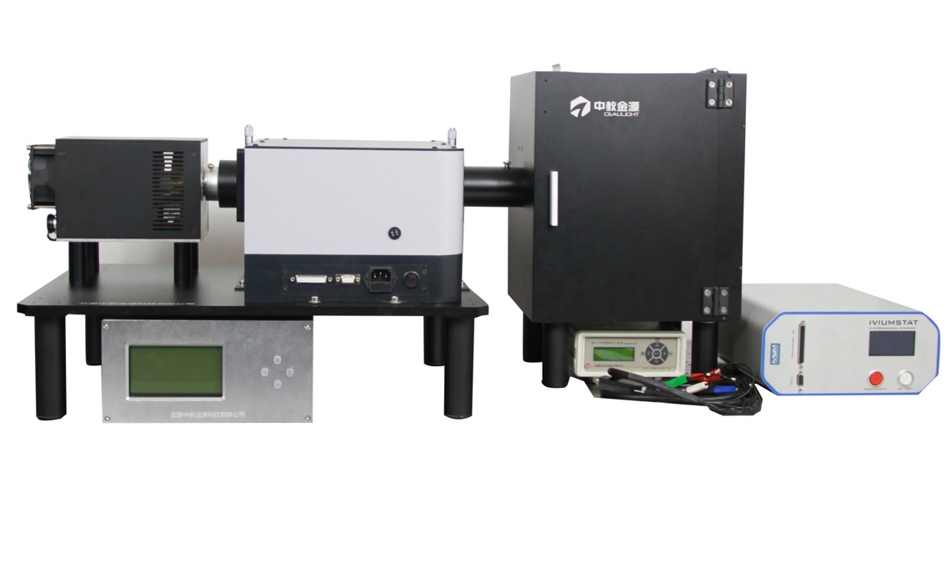
滤光片轮的主要作用：多级光谱属正常的衍射现象，是具有公倍数波长的光谱同时从单色仪的狭缝里出来，引起单色光的纯度下降。例如，当单色仪处在600nm时，600nm的1级光谱、300nm的2级光谱和200nm的3级光谱都会从狭缝里出来，而此时只有600nm的1级光谱才是我们需要的。为了去处2级、3级乃至多级光谱，通常采用长波通滤光片来滤掉短波长的辐射。
电动滤光片轮IFW6设有6个档位，光谱范围 185-1600nm，第一档不安装任何滤光片，第二到五档可放置直径18mm、厚度2mm的滤光片，用于消除多级光谱。与我公司生产的系列单色仪/光谱仪配套使用时，在启用状态可自动归零定位，实现扫描过程中的滤光片自动更换，在非启用状态可通过手轮手动选择滤光片。

CEL-SLF波长可调光源系统可选配置
光源 | CEL-HXF300/HXUV300系列氙灯光源、CEL-S500系列氙灯光源、卤钨灯光源
单色仪 | CEL-IS151双光栅扫描单色仪、CEL-IS302三光栅扫描单色仪
滤光片轮 | 电动滤光片轮IFW6
配件 | 光学水平底板、耦合接头、汇聚透镜、封闭光路套筒等
快门 | 自动快门Shutter用于控制照射时间（0.1ms）,DK25
样品暗室 | 样品屏蔽暗室30cm*30cm*30cm
反应池 | 光解池、电解池、QPE,CPE50,PEO,HT系列光电反应池
电极 | 电极夹、工作电极、参比电极、定制电极
电化学工作站 | IVIUM CompactStat.h10800电化学工作站、辰华CHI660E
CEL-SLF300波长可调光源系统标准配置
光源 | CEL-HXF300氙灯光源
单色仪 | CEL-IS151双光栅扫描单色仪
滤光片轮 | 电动滤光片轮IFW6，可以自动+手动
配件 | 光学水平底板、耦合接头、汇聚透镜、封闭光路套筒等
快门 | 自动快门Shutter用于控制照射时间（0.1ms）,DK25
暗室 | 屏蔽暗室30cm*30cm*30cm，可调高度
反应池（选配） | CEL-CPE50光电反应池
光谱范围 | 300-1600nm
输出光功率密度 | 大于10.00 mw/cm²（最高可达50以上）
输出带宽 | 连续可调，0.1～30nm
稳定度 | 光输出稳定性好，优于0.5%
应用 | 材料表征、光电测试、电化学分析、光催化及IPCE测试
常用可选配件
系统中有很多辅助配件可以帮助系统更方便的完成设备的运转。
1）CEL-NP2000强光光功率计 用于监控输出光的光功率密度
2）AULTT-P4000 光纤光谱仪 用于监测输出光的光谱
3）自动快门 Shutter用于控制照射时间
4）三维四探针样片台 用于放置样品，并精确调整距离
5）5mm液晶光纤/石英光纤 用于单色光的引出照射
6）定制光学暗箱 用于摒弃杂散光的影响和电磁屏蔽
7）光学小平台 用于调整系统中各仪器的高度使光路水平
8）电化学工作站 电信号数据采集
9）各种电化学反应池 用于光电反应
